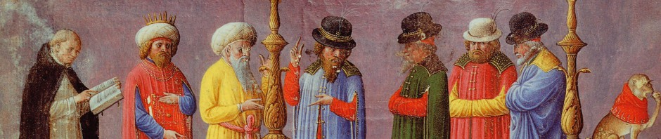

L’atelier du ‘médiévisme’ philosophique :
philologie et stratégies interprétatives

Séminaire du Centre Pierre Abélard 2014-15

jeudi 12 février • 17h00-19h00 • Sorbonne • Salle D 690
Christopher D. Schabel (Université de Chypre)
Philosophical Theology in the Fourteenth Century: Historical Trends and Historiographical Opportunities

jeudi 12 mars • 17h00-19h00 • Sorbonne • Salle D 690
Camille de Belloy (Directeur de la RSPT)
Dieu comme soi-même. Connaissance de soi et connaissance de Dieu selon Thomas d’Aquin :
l’herméneutique d’Ambroise Gardeil
Discutant : Paul Slama (Université Paris-Sorbonne)

mardi 31 mars • 18h30-20h30 • Sorbonne • Amphi Chasles
William J. Courtenay (University of Wisconsin-Madison)
Changes in Theology at Paris in the Fourteenth Century

mardi 7 avril • 18h30-20h30 • Sorbonne • Salle Le Verrier
Adriano Oliva (CNRS / Président de la Commission Léonine)
Reproduction et diffusion de textes latins au moyen âge et critères de leur édition

mardi 14 avril • 18h30-20h30 • Sorbonne • Amphi Chasles
Dragos Calma (Responsable scientiﬁque du projet ANR « LIBER », EPHE-CNRS (LEM)
Les médiévaux étaient des philologues: notes sur les manuscrits du Liber de causis

mardi 5 mai • 18h30-20h30 • Sorbonne • Amphi Chasles
Kent Emery, Jr. (University of Notre Dame, IN)
The Medieval Edition of the Parisian Lectura super primum librum Sententiarum
(Reportationes Parisienses) of John Duns Scotus

jeudi 7 mai • 18h00-20h00 • Sorbonne • Salle D 690
Jacob Schmutz (Université Paris-Sorbonne)
Pourquoi lire des manuscrits académiques du XVIIe siècle

jeudi 4 juin • 18h00-20h00 • Sorbonne • Salle F 040
Véronique Decaix (Göteborg)
Sujet et scientificité des Parva naturalia aux XIIIe-XIVe siècles

lundi 8 juin • 17h00-19h00 • Sorbonne • Salle F 040
Nicolas Faucher (Università degli Studi di Bari Aldo Moro / EPHE, Paris)
Théologie et assentiment chez Godefroid de Fontaines et Jean Duns Scot

Contacts : pasquale.porro@paris-sorbonne.fr
jacob.schmutz@paris-sorbonne.fr

